Asynchronous Learning for
Grade 4-5 French Immersion

Week of November 30, 2020

Les histoires des super-héros

But d’apprentissage: Je lis un texte et je démontre ma compréhension de plusieurs façons.
J’utilise des stratégies de lecture.
Instructions: Visite la bibliothèque virtuelle du TDSB. (Il faut te connecter avec ton compte TDSB.) Fais défiler vers le bas de l’écran pour chercher les ressources “Grade: 4-6”. 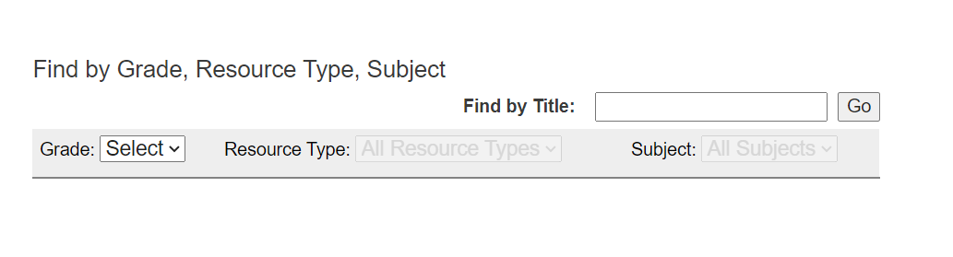
Dans la grande liste de ressources, clique sur LesPlan: Nos Nouvelles (Canadian Reader).
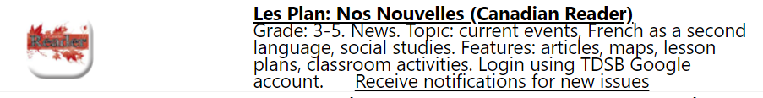

Clique sur Télécharger PDF ou DOC pour ouvrir le document.
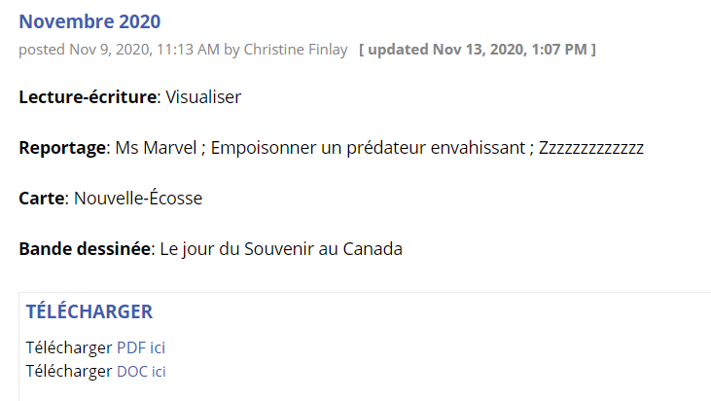

Fais défiler jusqu’à la page 6 pour trouver le reportage qui s’appelle Ms Marvel.
- Qu’est-ce que tu connais déjà des super-héros/des super-héroïnes dans les films et des livres? As-tu un(e) préféré(e)? Pourquoi?
- Regarde le titre et l’image sur la page 6 du texte. Est-ce que c’est un texte narratif ou informatif? Comment le sais-tu?
- Lis le texte.
Fais une description de Ms Marvel. Qui est-elle? Décris son apparence physique, son caractère (sa personnalité) et ses super-pouvoirs. Tu peux choisir le format - tu peux:  - faire une présentation/une vidéo enregistrée  - écrire des paragraphes  - faire une représentation artistique avec des étiquettes pour la description.  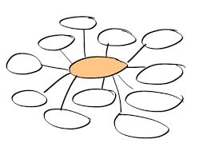 | - Pourquoi penses-tu que les histoires des super-héros/super-héroïnes sont si populaires? Explique ta pensée avec des exemples.  - Dans la culture ou ta famille, est-ce qu’il y a des super-héros/super-héroïnes? Est-ce qu’il y a des légendes qui décrivent les gens avec des super-pouvoirs? Fais des recherches en utilisant Universalis Junior sur la Bibliothèque virtuelle du TDSB.
Qu’est-ce qu’un stéréotype? Nomme quelques exemples de notre monde.  Pourquoi est-il important de nommer les stéréotypes? Comment est-ce que nous pouvons briser les stéréotypes? Dresse une liste 5 à 8 d’idées. | Invente un super-héros/une super-héroïne canadien(ne) ou torontois(e). Qui est-ce? Quels sont ses superpouvoirs? Fais un petit remue-méninges (brainstorm) pour développer tes idées.  Écris une bande dessinée qui illustre ton super-héros/ta super-héroïne en action. Sois créatif/créative! Partage ta bande dessinée avec un(e) ami(e) ou quelqu’un dans ta famille.  Voici un exemple d’une grille pour ta bande dessinée. Tu peux écrire sur un papier, Google Docs ou Google Slides. Inclus des bulles de texte et des illustrations.  